МИНИСТЕРСТВО НАУКИ И ВЫСШЕГО ОБРАЗОВАНИЯ РОССИЙСКОЙ ФЕДЕРАЦИИ
федеральное государственное бюджетное образовательное учреждение
высшего образования
«УЛЬЯНОВСКИЙ ГОСУДАРСТВЕННЫЙ ТЕХНИЧЕСКИЙ УНИВЕРСИТЕТ»
Кафедра «Измерительно-вычислительные комплексы»

Курсовая работа
По дисциплине «Алгоритмы и структуры данных»
Тема Компьютерная логическая игра «Мак Йек»
Пояснительная записка
Инв. № подл.
Подп. и дата
Взам. инв. №
Инв. № дубл.
Подп. и дата
Р.02069337.21/828 03 ПЗ-03
Листов 10

Руководитель разработки:
доцент каф. ИВК, к.т.н., доцент
Шишкин Вадим Викторинович
« » 2022 г.

Исполнитель:
студент гр. ИСТбд-22
Андрианова Алина Антоновна
« » 2022 г.

2022
Введение
Данное приложение реализует игру в «Мак Йек» – игру в шашки с некоторыми особыми правилами. Для создания графического интерфейса были выбраны библиотеки pygame и PyQt5, вследствие простоты в использовании и уже имеющегося опыта работы с ними. Так как Python является интерпретируемым языком, для создания режима игры с компьютером, было приято решение о написании модуля на языке C++, для достижения большей оптимизации по памяти и времени.
Приложение осуществляет регистрацию пользователей, сохраняет их данные (логин, пароль, количество побед, количество проигрышей, последняя незаконченная игра) и хеширует (в частности – пароль), предлагает возможность сыграть в «Мак Йек», предоставляя выбор между режимами игры — с другом или компьютером. Последний из описанных режимов предлагает выбор сложности, который определяется глубиной расчета алгоритма «minimax» с альфа-бета-отсечением. Также приложение отображает статистику пользователя в личном кабинете. Для хранения данных пользователей был выбран текстовый формат «.json» по причине структуры упорядоченного списка и удобства в использовании.
Для работы с игровым полем используется структура данных – «bitboard» (далее – битборд) – специализированный массив, в котором каждый бит соответствует клетке игрового поля. Это позволяет выполнять параллельные побитовые операции для установки или запроса состояния игры, а также для определения ходов. Для взаимодействия с битбордами использовалась материалы открытого программного обеспечения «Leela Chess Zero» — шахматного движка, использующего для своей работы нейронные сети и принцип распределенных вычислений.
1. Проектная часть
1.1 Постановка задачи на разработку приложения
Определяется заданием на курсовую работу. Детализируется в разработанном техническом задании (приложение 1).

1.2 Математические методы
Математические методы не применялись.
1.3 Архитектура и алгоритмы
1.3.1. Архитектура
Приложение состоит из четырёх модулей.
Модуль работы с пользовательскими данными: он содержит алгоритмы для создания новых пользователей, поиска пользователя по имени, обновление данных (в частности статистики), всевозможные проверки на соответствие существующим данных, и их отображение в личном кабинете.
Модуль отрисовки игрового поля: содержит в себе графическое отображение доски, шашек, предлагаемых ходов и изменение положения шашек на поле в ходе игры.
Модуль ходов: содержит в себе все алгоритмы для определения хода компьютера в соответствии с выбранной сложностью, а также алгоритмы для предоставления ходов второму игроку в режиме «игры с другом».
Модуль доски: содержит в себе все алгоритмы для работы с битбордами.
1.3.2. Алгоритм Конвертация в строку
Осуществляет конвертацию текущей позиции шашек на доске в строку.
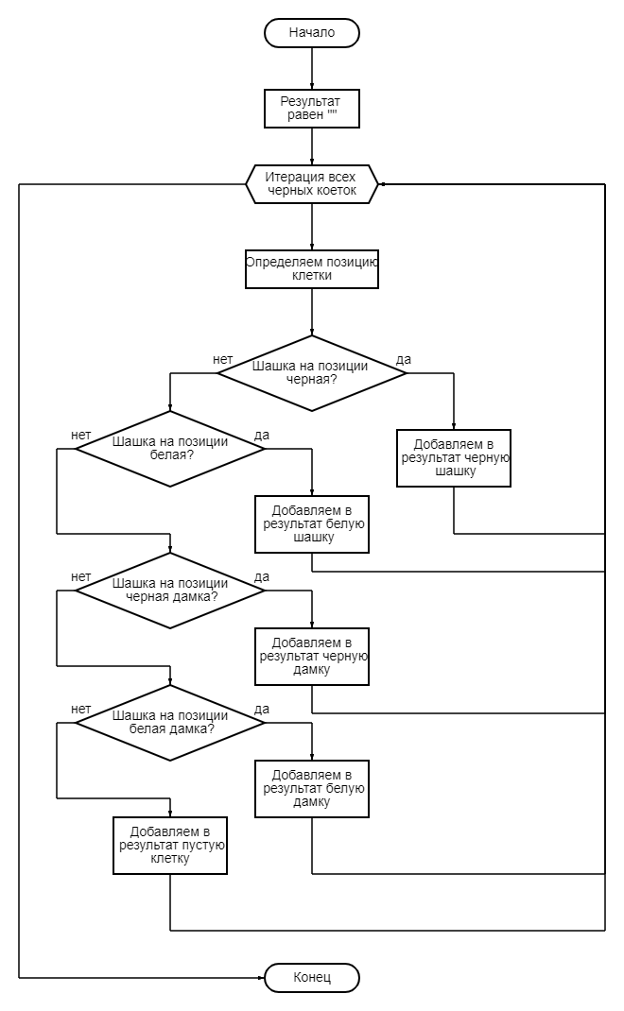
1.3.3 Алгоритм Альфа-бета
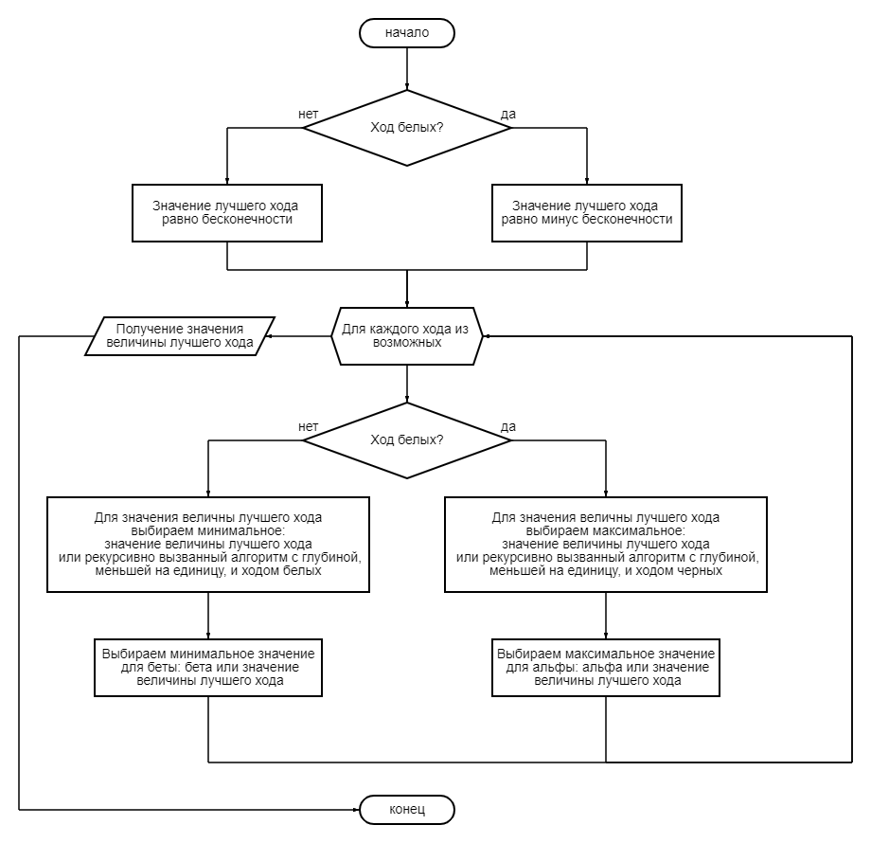
Альфа-бета отсечение — это оптимизация алгоритма обхода дерева ходов, основанное на знании текущих лучших результатов, полученных на предыдущих уровнях дерева. Этот алгоритм позволяет определить значение величины лучшего хода.
1.3.4 Алгоритм Получение лучшего хода
Алгоритм получает лучший ход для компьютера.
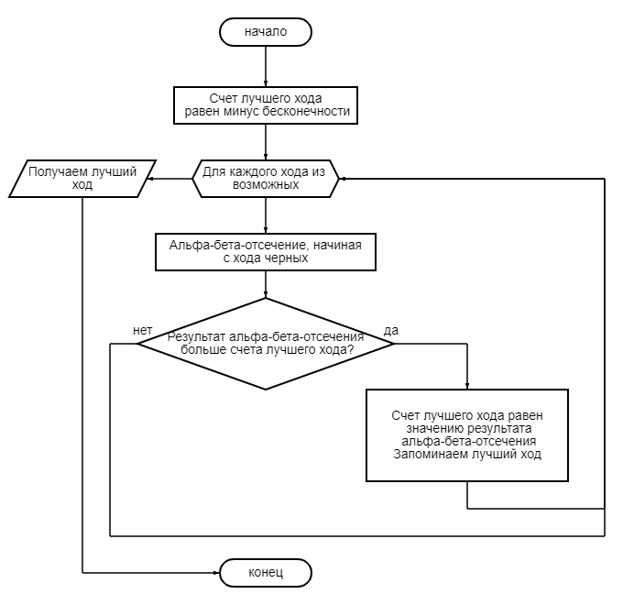
1.3.5 Алгоритм Получение возможных ходов
Осуществляется поиск возможных ходов для шашки на текущей позиции.
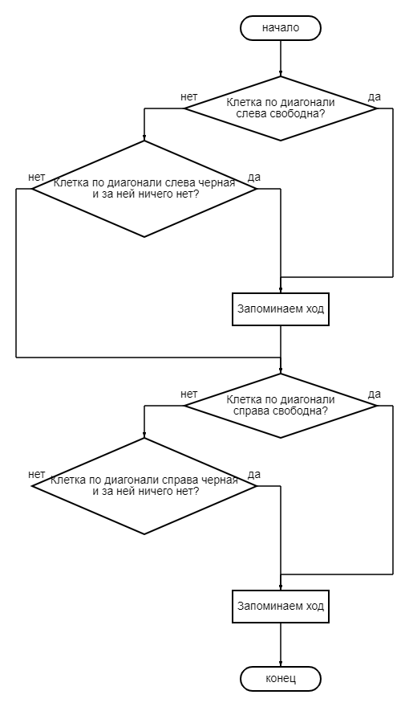
1.3.6 Алгоритм Сохранение предыдущей игры
Алгоритм обновляет статистику пользователя для отображения ее в личном кабинете и продолжения незаконченной игры при ее наличии.
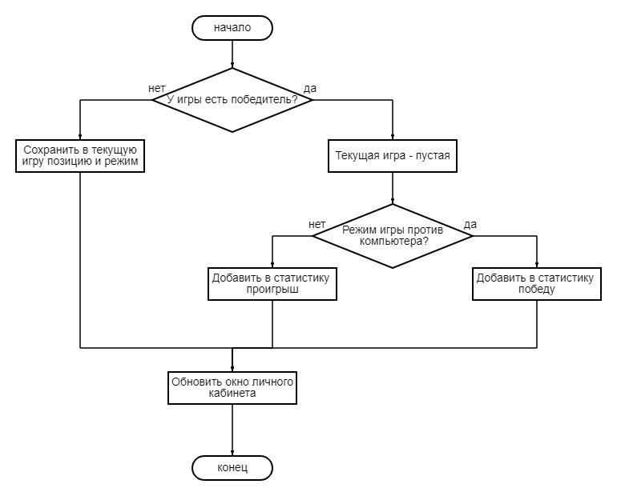

1.4 Тестирование
Было проведено ручное тестирование. В ходе множества запусков приложения и игр на разных уровнях сложности был обнаружен и исправлен ряд ошибок. Исходный код был проверен на наличие неиспользуемых переменных.
Для тестирования взяты распространённые сценарии наиболее часто приводящих к ошибке.
1 Сценарий. Неверный ввод пользователем данных.
Действие пользователя: пустые поля логина или пароля.
Ожидаемый результат: пользователь получит сообщение «Введите данные для авторизации».
Фактический результат: пользователь получает сообщение «Введите данные для авторизации».
2 Сценарий. Попытка авторизации пользователя, ранее не зарегистрированного.
Действие пользователя: нажатие на кнопку «Войти» при вводе данных незарегистрированного пользователя.
Ожидаемый результат: пользователь получит сообщение «Такого пользователя не существует».
Фактический результат: пользователь получает сообщение «Такого пользователя не существует».
3 Сценарий. Попытка ввода данных для регистрации уже зарегистрированного пользователя.
Ожидаемый результат: пользователь получит сообщение ««Такой пользователь уже существует».
Фактический результат: пользователь получает сообщение «Такой пользователь уже существует».
2. Источники, использованные при разработке
- Мак Йек (тайские шашки) [Электронный ресурс]: Мак Йек (тайские шашки) – URL: http://lotos-khv.ru/game/games/makiek.pdf (дата обращения: 18.01.2023)
- LeelaChessZero [Электронный ресурс] BitBoard – URL: https://github.com/LeelaChessZero/lc0/blob/master/src/chess/bitboard.h (дата обращения: 18.01.2023)
- LeelaChessZero [Электронный ресурс] Blitter – URL: https://github.com/LeelaChessZero/lc0/blob/master/src/utils/bititer.h (дата обращения: 18.01.2023)
- TechWithTim Python/Pygame Checkers Tutorial [Видеозапись] URL: https://www.youtube.com/watch?v=vnd3RfeG3NM&list=PLzMcBGfZo4-lkJr3sqpikNyVzbNZLRiT3&index=1&t=0s&ab_channel=TechWithTim (дата обращения: 18.01.2023)
- SebastianLague [Видеозапись] Algorithms Explained – minimax and alpha-beta pruning URL: https://www.youtube.com/watch?v=l-hh51ncgDI&ab_channel=SebastianLague (дата обращения: 18.01.2023)
3. Приложения
- Приложение 1. Техническое задание.
- Приложение 2. Руководство программиста.

